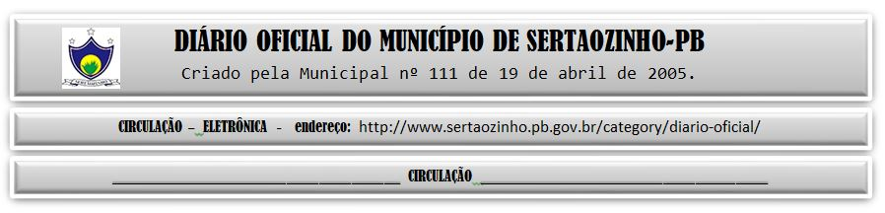

17/02/2022

|  |
| --- |
| **ESTADO DA PARAÍBA**  **PREFEITURA MUNICIPAL DE SERTÃOZINHO**    **ADJUDICAÇÃO - PREGÃO ELETRÔNICO Nº 00006/2022**  Com base nos elementos constantes do processo correspondente e observadas as disposições da legislação vigente, referente ao Pregão Eletrônico nº 00006/2022, que objetiva: · Fornecimento de materiais gráficos personalizados diversos para as Secretarias desta Edilidade; ADJUDICO o seu objeto a: FORTE GRAFICA EIRELI - R$ 187.850,00; RB COMUNICAÇÃO VISUAL EIRELI - R$ 116.733,00; RICARDO GOMES DA SILVA ME - R$ 88.752,50; T A INDUSTRIA E FACÇÃO DE ARTIGOS PARA VESTUÁRIO LTDA - R$ 28.650,00; TGM GRAFICA EDITORA EIRELI - R$ 7.946,00.  Sertãozinho - PB, 16 de Fevereiro de 2022  ANTONIO MARCOS ANDRADE DA SILVA - Pregoeiro Oficial |